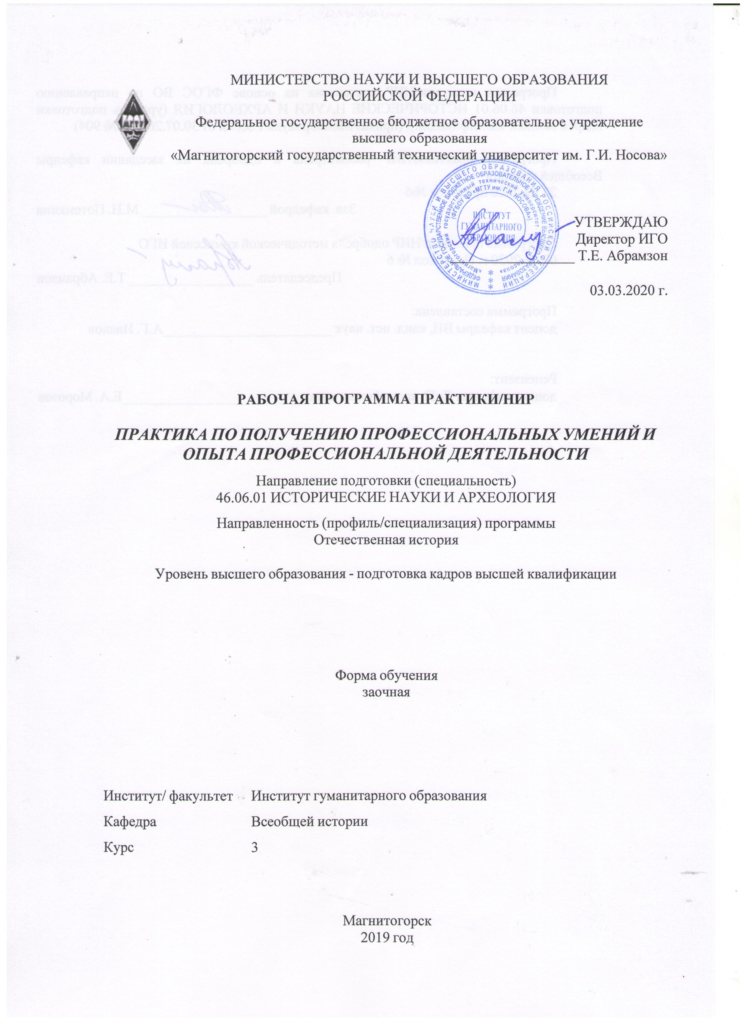
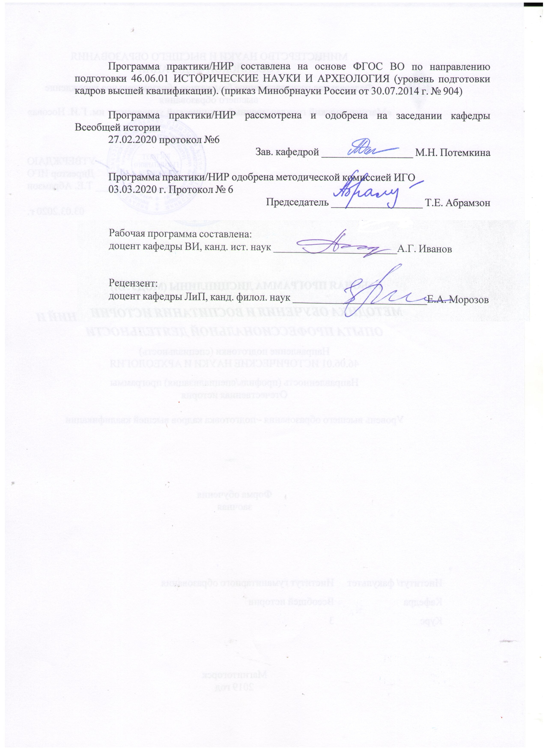

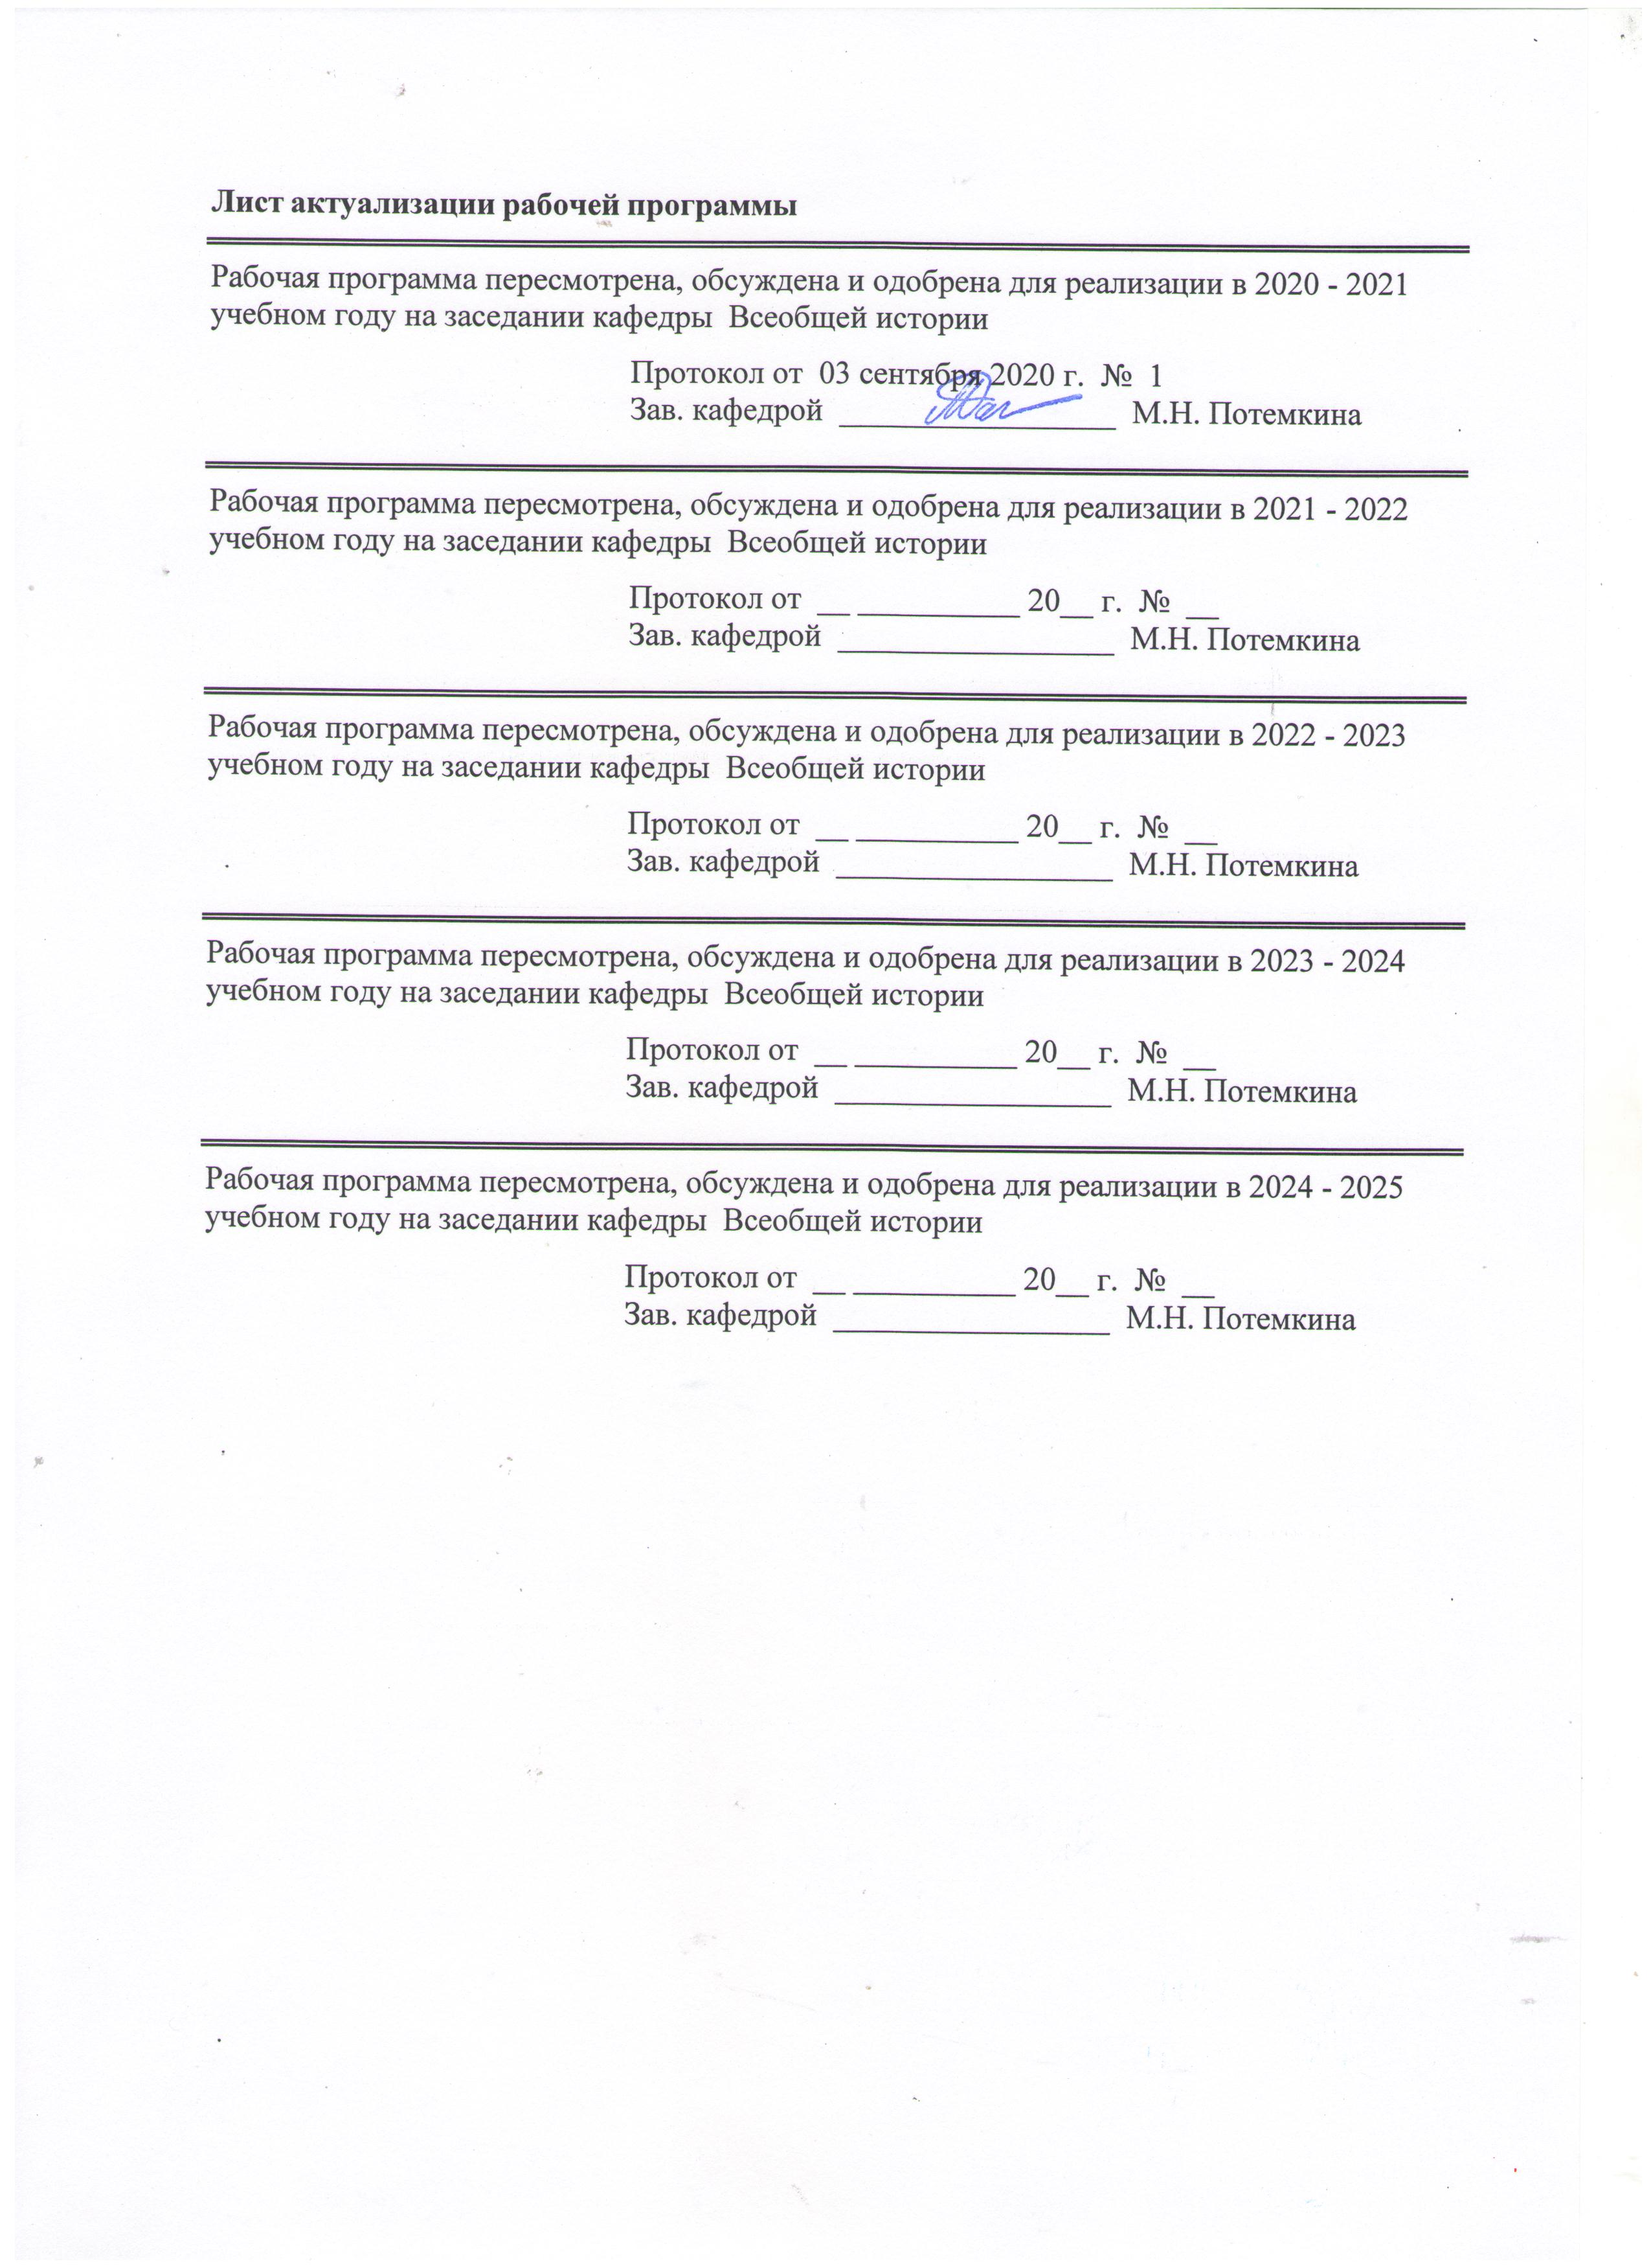

1 Цели практики/НИР
Целью практики по получению профессиональных умений и опыта профессиональной деятельности является: формирование универсальных, общепрофессиональных, и профессиональных компетенций аспирантов и обеспечение их готовности к самостоятельной педагогической и исследовательской деятельности.
2 Задачи практики/НИР
- приобретение аспирантами знаний основ психологии и педагогики высшей школы, изучение основ педагогического мастерства;
- овладение знаниями моделей структуры образовательного процесса, методов обучения слушателей;
- формирование навыков разработки планов проведения лекций и практических занятий, их структуры;
- приобретение умений по использованию в образовательном процессе различных средств обучения и учебного оборудования;
- формирование навыков работы в студенческой группе при проведении лекционных и практических занятий, что позволяет в будущем эффективно работать с подчиненными сотрудниками;
- изучение особенностей методов активного обучения, инновационных образовательных технологий и их практическое применение;
- формирование опыта оценки знаний слушателей, а также эффективности организации и проведения учебных занятий.
3 Место практики/НИР в структуре образовательной программы
Для прохождения практики/НИР необходимы знания (умения, владения), сформированные в результате изучения дисциплин/ практик:
Педагогика и психология высшей школы
Научная коммуникация
История и философия науки
Методология и информационные технологии в научных исследованиях
Теоретические и методологические проблемы исторической науки
Педагогическая практика
Научно-исследовательская деятельность и подготовка НКР
Знания (умения, владения), полученные в процессе прохождения практики/НИР будут необходимы для изучения дисциплин/практик:
Научно-исследовательская деятельность и подготовка НКР
Педагогическая практика
Социалистический город как исторический феномен
Подготовка к сдаче и сдача государственного экзамена
Представление научного доклада об основных результатах подготовленной НКР
4 Место проведения практики/НИР
Практика по получению профессиональных умений и опыта профессиональной деятельности проводится на базе кафедры всеобщей истории ФГБОУ МГТУ им. Г.И. Носова. Организация практики на всех этапах направлена на обеспечение непрерывности и последовательности овладения обучающимися педагогической и научно-исследовательской деятельностью в высшей школе.
В период практики аспиранты подчиняются всем правилам внутреннего распорядка и техники безопасности, установленным на кафедре и других подразделениях университета.
Вид практики - производственная.
По способу организации проведения педагогическая практика является концентрированной.

Способ проведения практики/НИР: стационарная
Практика/НИР осуществляется дискретно
5 Компетенции обучающегося, формируемые в результате прохождения
практики/НИР и планируемые результаты обучения
В результате прохождения практики/НИР обучающийся должен обладать следующими компетенциями:
Структурный  элемент  компетенции | Планируемые результаты обучения
УК-2 способностью проектировать и осуществлять комплексные исследования, в том числе междисциплинарные, на основе целостного системного научного мировоззрения с использованием знаний в области истории и философии науки

Знать | основные методологические парадигмы исследований, используемые в современной отечественной и зарубежной науке;  основные общенаучные и специальные методы исследований и методологические подходы, используемые в современной отечественной и зарубежной науке;
Уметь | формулировать и решать научно-исследовательские задачи, выбирая оптимальные методы исследования и разрабатывая новые методы исходя из задач конкретного исследования;  анализировать основные тенденции развития исторической науки и определять перспективы исследований.
Владеть | навыками междисциплинарного исследования
УК-3 готовностью участвовать в работе российских и международных исследовательских коллективов по решению научных и научно-образовательных задач
Знать | методы критического анализа и оценки современных научных достижений при решении исследовательских и практических задач, в том числе в междисциплинарных областях;  основные правила индивидуальной научной деятельности  методы научно-исследовательской деятельности, методы генерирования новых идей при решении исследовательских и практических задач, в том числе в междисциплинарных областях;  основные понятия о работе в научных коллективах;  особенности представления результатов научной деятельность в устной и письменной форме при работе в российских и международных исследовательских коллективах;  основные методы распределения задач в коллективном проекте;
Уметь | анализировать альтернативные варианты решения исследовательских и практических задач и оценивать потенциальные выигрыши/проигрыши реализации этих вариантов;  выделять стадии, фазы и этапы организации научной деятельности;  обосновывать привлечение специалистов к решению типовых задач;  следовать нормам, принятым в научном общении при работе в российских и международных исследовательских коллективах;  распознавать критерии научной деятельности;  корректно выражать и аргументированно обосновывать положения в области моделирования;  оценивать последствия принятого решения и нести за него ответственность перед собой, коллегами и обществом;  применять критерии оценки достоверности результатов теоретического исследования: предметность, полнота, непротиворечивость, интерпертируемость, проверяемость, достоверность

Владеть | различными типами коммуникации при осуществлении работы в российских и международных исследовательских коллективах по решению научных и научно-образовательных задач;  демонстрации результатов комплексного исследования;  профессиональным языком предметной области знания;  анализа основных мировоззренческих и методологических проблем, возникающих при работе по решению задач в российских или международных исследовательских коллективах;  проведения комплексного исследования и проектирования систем;  технологиями оценки результатов коллективной деятельности по решению научных и научно-образовательных задач, в том числе ведущейся на иностранном языке; технологиями планирования деятельности в рамках работы в российских и международных коллективах по решению научных и научно-образовательных задач;  планирования, проектирования и осуществления комплексных междисциплинарных исследований в рамках научного коллектива
УК-4 готовностью использовать современные методы и технологии научной коммуникации на государственном и иностранном языках
Знать | приемы и формы использования современных методы и технологий научной коммуникации
Уметь | Отбирать приемы и различные формы в использовании современных методы и технологий научной коммуникации
Владеть | навыками отбора приемов и различных форм в использовании современных методов и технологий научной коммуникации
ОПК-1 способностью самостоятельно осуществлять научно-исследовательскую деятельность в соответствующей профессиональной области с использованием современных методов исследования и информационно-коммуникационных технологий
Знать | основные определения методологии;  критерии научности деятельности;  нормы научной этики;  основные методы теоретических и эмпирических исследований в коллективной и индивидуальной научной деятельности;  стадии, фазы и этапы в организации научной деятельности;

Уметь | выделять стадии, фазы и этапы организации научной деятельности;  обосновывать привлечение специалистов к решению типовых задач;  выделять этапы обработки научной информации;  обосновывать применение программных средств для обработки научной информации;  распознавать критерии научной деятельности;  приобретать знания в области моделирования;  корректно выражать и аргументированно обосновывать положения в области моделирования;  приобретать и расширять знания в области применения информационных технологий;  обсуждать способы эффективного решения задачи методами моделирования;  использовать на междисциплинарном уровне знания по организации научной деятельности;  обсуждать способы эффективного решения задачи с использование информационных технологий;  использовать на междисциплинарном уровне знания по обработке информации;
Владеть | демонстрации умения вести индивидуальную научную деятельность;  оценивания значимости и практической пригодности полученных результатов;  профессиональным языком моделирования и численных методов;  использования навыков коллективной научной деятельности;  навыками и методиками обобщения результатов решения, экспериментальной деятельности;  теоретических и эмпирических методов-действий и методов- операций;  обобщения результатов решения, экспериментальной деятельности;  совершенствования профессиональных знаний и умений путем использования возможностей информационной среды
ПК-1 Владение конкретно-историческими, компаративистскими, междисциплинарными методологическими подходами и готовность применять их в современных исторических исследованиях
Знать | критерии и способы отбора научных подходов к исследованию проблем исторической науки и необходимых методов исторического исследования
Уметь | обосновывать выбор применяемых научных подходов к исследованию проблем исторической науки и методов исторического исследования с учетом поставленных задач
Владеть | навыками обоснования и объяснения выбора необходимых научных подходов к исследованию исторической науки и методов исторического исследования
ПК-2 Владение навыками поиска и оценки исторических источников для изучения и анализа всей совокупности фактов и явлений общественной и повседневной жизни России
Знать | классификацию исторических источников и существующие подходы к их анализу

Уметь | выстраивать репрезентативную источниковую базу исследования
Владеть | навыками критического анализа разных видов источников

6. Структура и содержание практики/НИР
Общая трудоемкость практики/НИР составляет 6 зачетных единиц 216 акад. часов, в том числе:
– контактная работа – 0 акад. часов:
– самостоятельная работа – 212 акад. часов; зачет с оценкой - 4
– в форме практической подготовки 216 акад. часов.

№  п/п | Разделы (этапы) и содержание практики | Курс | Виды работ на практике,  включая самостоятельную работу | Код компетенции
1. | 1. Ознакомительный этап | 3 | Установочная конференция.  Знакомство с учебными группами, в которых будет осуществляться учебная и воспитательная работа, с конкретными условиями организации учебно-воспитательного процесса: учебно-программной документацией (рабочим учебным планом, рабочей учебной программой предмета, специальной литературой), материально-технической базой по дисциплине, средствами обучения. | УК-2, УК-3, УК-4, ОПК-1, ПК-1, ПК-2
2. | 2. Практический этап | 3 | 2.1 Учебно-методическая деятельность: изучение локальных актов, определяющих правила составления учебно-планирующей и учебно-методической документации.  Разработка учебно-методической документации по профильным дисциплинам. | УК-2, УК-3, УК-4, ОПК-1, ПК-1, ПК-2
2. | 2. Практический этап | 3 | 2.2 Преподавательская деятельность: Посещение занятий, проводимых преподавателями кафедры (4-5 занятий) и их оценка эффективности способов деятельности преподавателя и студентов с позиций исследовательского подхода: умение выявить педагогическую проблему и ее формулирование; формулирование цели и задач педагогического исследования, направленных на ее решение; планирование этапов исследования педагогической проблемы и выбор соответствующего инструментария исследовательской деятельности.  Самостоятельная подготовка методических разработок и планов-конспектов учебных занятий и семинаров, | УК-2, УК-3, УК-4, ОПК-1, ПК-1, ПК-2

изготовление дидактических материалов для проведения занятий.
Проведение в ходе практики учебных занятий самостоятельно (практических и семинарских) в закрепленной учебной группе
2. | 2. Практический этап | 3 | 2.3 Внеучебная и воспитательная деятельность: Оценка эффективности способов деятельности куратора и коллектива учебной группы в ходе внеучебных мероприятий, имеющих исследовательский характер. Посещение внеучебных воспитательных мероприятий, проводимых в учебной группе или университете.  Проведение самостоятельно внеклассных мероприятий, оформление и анализ одного внеучебного воспитательного мероприятия. | УК-2, УК-3, УК-4, ОПК-1, ПК-1, ПК-2
2. | 2. Практический этап | 3 | 2.4 Психолого-педагогическая деятельность: Проведение бесед с преподавателями, кураторами о составе учебной группы, взаимоотношениях в коллективе, отношении студентов к учебной, исследовательской деятельности, их внеучебных интересах. Проведение диагностического исследования по теме исследования в закрепленной группе, отбор студентов для участия в конкурсах, олимпиадах по профилю подготовки с учетом их индивидуальных психологических особенностей. Оформление документации по диагностическому исследованию. | УК-2, УК-3, УК-4, ОПК-1, ПК-1, ПК-2
2. | 2. Практический этап | 3 | 2.5 Научно-исследовательская деятельность: Подготовка студентов (2 человека) к участию в научно-практической конференции с докладом; написание совместно со студентами научных статей, участие в различных конкурса в рамках темы научного исследования. | УК-2, УК-3, УК-4, ОПК-1, ПК-1, ПК-2
3. | 3. Итоговый этап. Подготовка и защита отчета. | 3 | Выступление на итоговой конференции с отчетом по практике. Рефлексия: самоанализ педагогической деятельности, предложения и рекомендации. | УК-2, УК-3, УК-4, ОПК-1, ПК-1, ПК-2

7 Оценочные средства для проведения промежуточной аттестации по практике/НИР
Представлены в приложении 1.
8 Учебно-методическое и информационное обеспечение практики/НИР
а) Основная литература:
Зайцева, Т. Н. Программа прохождения всех видов практики : методические указания / Т. Н. Зайцева, В. Ф. Рябова, И. А. Долматова ; МГТУ. - Магнитогорск : МГТУ, 2012. - 1 электрон. опт. диск (CD-ROM). - Загл. с титул. экрана. - URL: https://magtu.informsystema.ru/uploader/fileUpload?name=1330.pdf&show=dcatalogues/1/1123614/1330.pdf&view=true (дата обращения: 02.09.2020). - Макрообъект. - Текст : электронный. - Сведения доступны также на CD- ROM.
Методология исторических исследований : практикум / составитель М. Н. Потемкина ; Магнитогорский гос. технический ун-т им. Г. И. Носова. - Магнитогорск : МГТУ им. Г. И. Носова, 2019. - 1 CD-ROM. - Загл. с титул. экрана. - URL : https://magtu.informsystema.ru/uploader/fileUpload?name=4057.pdf&show=dcatalogues/1/1533549/4057.pdf&view=true (дата обращения: 02.09.2020). - Макрообъект. - Текст : электронный. - Сведения доступны также на CD- ROM.
б) Дополнительная литература:
Бабунова, Е. С. Психолого-педагогическая диагностика : практикум / Е. С. Бабунова ; МГТУ. - Магнитогорск : МГТУ, 2016. - 1 электрон. опт. диск (CD-ROM). - Загл. с титул. экрана. - URL: https://magtu.informsystema.ru/uploader/fileUpload?name=2352.pdf&show=dcatalogues/1/1129999/2352.pdf&view=true (дата обращения: 02.09.2020). - Макрообъект. - Текст : электронный. - Сведения доступны также на CD- ROM.
Гурьянова, И. В. Педагогическая психология : учебно-методическое пособие / И. В. Гурьянова ; МГТУ. - Магнитогорск : МГТУ, 2017. - 1 электрон. опт. диск (CD- ROM). - Загл. с титул. экрана. - URL: https://magtu.informsystema.ru/uploader/fileUpload?name=3327.pdf&show=dcatalogues/1/1138395/3327.pdf&view=true (дата обращения: 02.09.2020). - Макрообъект. - Текст : электронный. - ISBN 978-5-9967-1055-3. - Сведения доступны также на CD-ROM.
в) Методические указания:
Веденеева, О. А. Методическое обеспечение педагогической практики студентов вуза : учебное пособие / О. А. Веденеева, Л. И. Савва, Н. Я. Сайгушев ; МГТУ. - Магнитогорск : МГТУ, 2018. - 1 электрон. опт. диск (CD-ROM). - Загл. с титул. экрана. - URL: https://magtu.informsystema.ru/uploader/fileUpload?name=3742.pdf&show=dcatalogues/1/1527745/3742.pdf&view=true (дата обращения: 02.09.2020). - Макрообъект. - Текст : электронный. - Сведения доступны также на CD- ROM.
г) Программное обеспечение и Интернет-ресурсы:
Программное обеспечение
 | Наименование ПО | № договора | Срок действия лицензии
 | 7Zip | свободно распространяемое ПО | бессрочно
 | MS Office 2003 Professional | № 135 от 17.09.2007 | бессрочно
 | Браузер Yandex | свободно распространяемое ПО | бессрочно

 |  | Браузер Mozilla Firefox | свободно распространяемое ПО |  | бессрочно
 |  | FAR Manager | свободно распространяемое ПО |  | бессрочно
Профессиональные базы данных и информационные справочные системы
 | Название курса |  |  | Ссылка
 | Электронная база периодических изданий East View Information Services, ООО «ИВИС» |  |  | https://dlib.eastview.com/
 | Национальная информационно-аналитическая система – Российский индекс научного цитирования (РИНЦ) |  |  | URL: https://elibrary.ru/project_risc.asp
 | Поисковая система Академия Google (Google Scholar) |  |  | URL: https://scholar.google.ru/
 | Информационная система - Единое окно доступа к информационным ресурсам |  |  | URL: http://window.edu.ru/
 | Российская Государственная библиотека. Каталоги |  |  | https://www.rsl.ru/ru/4readers /catalogues/
 | Электронные ресурсы библиотеки МГТУ им. Г.И. Носова |  |  | http://magtu.ru:8085/marcweb 2/Default.asp
 | Университетская информационная система РОССИЯ |  |  | https://uisrussia.msu.ru
 | Международная наукометрическая реферативная и полнотекстовая база данных научных изданий «Web of science» |  |  | http://webofscience.com
 | Международная реферативная и полнотекстовая справочная база данных научных изданий «Scopus» |  |  | http://scopus.com
 | Международная база полнотекстовых журналов Springer Journals |  |  | http://link.springer.com/
 | Международная база справочных изданий по всем отраслям знаний SpringerReference |  |  | http://www.springer.com/refer ences
9 Материально-техническое обеспечение практики/НИР
Материально-техническое обеспечение дисциплины включает:
Учебные аудитории для проведения занятий лекционного типа: Доска, мультимедийные средства хранения, передачи и представления информации
Учебные аудитории для проведения практических занятий, групповых и индивидуальных консультаций, текущего контроля и промежуточной аттестации: Доска, мультимедийный проектор, экран.
Помещения для самостоятельной работы обучающихся: персональные компьютеры с пакетом MS Office, выходом в Интернет и с доступом в электронную информационно-образовательную среду университета.
Помещение для хранения и профилактического обслуживания учебного оборудования: стеллажи для хранения учебно-наглядных пособий и учебно-методической документации.

Приложение 1

Оценочные средства для проведения промежуточной аттестации

а) Планируемые результаты обучения и оценочные средства для проведения промежуточной аттестации

Структурный элемент  компетенции | Планируемые результаты обучения | Оценочные средства
УК-2 способностью проектировать и осуществлять комплексные исследования, в том числе междисциплинарные, на основе целостного системного научного мировоззрения с использованием знаний в области истории и философии науки
Знать | основные методологические парадигмы исследований, используемые в современной отечественной и зарубежной науке;  основные общенаучные и специальные методы исследований и методологические подходы, используемые в современной отечественной и зарубежной науке; | - Характеристика учебных групп, в которых осуществлялась учебная и воспитательная работа  - Результаты психолого-педагогического диагностического исследования закрепленной группы.  - Анализ бесед с преподавателями, кураторами о составе учебной группы, взаимоотношениях в коллективе, отношении студентов к учебной, исследовательской деятельности, их внеучебных интересах.
Уметь | формулировать и решать научно-исследовательские задачи, выбирая оптимальные методы исследования и разрабатывая новые методы исходя из задач конкретного исследования;  анализировать основные тенденции развития исторической науки и определять перспективы исследований. | Анализ учебной документации (учебного плана, рабочей учебной программы, специальной литературой и т.д.)
Владеть | навыками междисциплинарного исследования | Характеристика материально-технической базы и средств обучения.
УК-3 готовностью участвовать в работе российских и международных исследовательских коллективов по решению научных и научно-образовательных задач
Знать | методы критического анализа и оценки современных научных достижений при решении исследовательских и практических задач по истории, в том числе в междисциплинарных областях;  основные правила индивидуальной научной деятельности  методы научно-исследовательской деятельности, методы генерирования новых идей при решении исследовательских и практических задач, в том числе в междисциплинарных областях;  основные понятия о работе в научных коллективах;  особенности представления результатов научной деятельность в устной и письменной форме при работе в российских и международных исследовательских коллективах;  основные методы распределения задач в коллективном проекте; | Алгоритм оценки эффективности реализации педагогических приемов и образовательных технологий.
Уметь | анализировать альтернативные варианты решения исследовательских и практических задач и оценивать потенциальные выигрыши/проигрыши реализации этих вариантов;  выделять стадии, фазы и этапы организации научной деятельности;  обосновывать привлечение специалистов к решению типовых задач;  следовать нормам, принятым в научном общении при работе в российских и международных исследовательских коллективах;  распознавать критерии научной деятельности;  корректно выражать и аргументированно обосновывать положения в области моделирования;  оценивать последствия принятого решения и нести за него ответственность перед собой, коллегами и обществом;  применять критерии оценки достоверности результатов теоретического исследования: предметность, полнота, непротиворечивость, интерпертируемость, проверяемость, достоверность | Критический анализ посещенных занятий, проведенных преподавателями кафедры, а также воспитательных мероприятий
Владеть | различными типами коммуникации при осуществлении работы в российских и международных исследовательских коллективах по решению научных и научно-образовательных задач;  демонстрации результатов комплексного исследования;  профессиональным языком предметной области знания;  анализа основных мировоззренческих и методологических проблем, возникающих при работе по решению задач в российских или международных исследовательских коллективах;  проведения комплексного исследования и проектирования систем;  технологиями оценки результатов коллективной деятельности по решению научных и научно-образовательных задач, в том числе ведущейся на иностранном языке; технологиями планирования деятельности в рамках работы в российских и международных коллективах по решению научных и научно-образовательных задач;  планирования, проектирования и осуществления комплексных междисциплинарных исследований в рамках научного коллектива | Методические рекомендации по проведению лекционных, практических занятий.
УК-4 готовностью использовать современные методы и технологии научной коммуникации на государственном и иностранном языках
Знать | приемы и формы использования современных методы и технологий научной коммуникации | - Характеристика ФГОС в УМК по историческим дисциплинам, который являлся основным при прохождении практики  - Современные методы, лежащие в основе УМК по историческим дисциплинам, который использовался на практике.  - Примеры реализации межпредметных связей.
Уметь | Отбирать приемы и различные формы в использовании современных методы и технологий научной коммуникации | - Характеристика приёмов, технологий обучения историческим дисциплинам, представленных в УМК, который использовался на практике.  - Оценка эффективности / неэффективности приёмов, технологий обучения историческим дисциплинам.
Владеть | навыками отбора приемов и различных форм в использовании современных методов и технологий научной коммуникации | - Характеристика приёмов технологии проектного обучения истории.  - Практические примеры реализации проектного обучения
ОПК-1 способностью самостоятельно осуществлять научно-исследовательскую деятельность в соответствующей профессиональной области с использованием современных методов исследования и информационно-коммуникационных технологий
Знать | основные определения методологии;  критерии научности деятельности;  нормы научной этики;  основные методы теоретических и эмпирических исследований в коллективной и индивидуальной научной деятельности;  стадии, фазы и этапы в организации научной деятельности; | Разработка учебно-методической документации по дисциплине.
Уметь | выделять стадии, фазы и этапы организации научной деятельности;  обосновывать привлечение специалистов к решению типовых задач;  выделять этапы обработки научной информации;  обосновывать применение программных средств для обработки научной информации;  распознавать критерии научной деятельности;  приобретать знания в области моделирования;  корректно выражать и аргументированно обосновывать положения в области моделирования;  приобретать и расширять знания в области применения информационных технологий;  обсуждать способы эффективного решения задачи методами моделирования;  использовать на междисциплинарном уровне знания по организации научной деятельности;  обсуждать способы эффективного решения задачи с использование информационных технологий;  использовать на междисциплинарном уровне знания по обработке информации; | Разработка планов-конспектов / технологических карт учебных занятий и семинаров, изготовление дидактических материалов для проведения занятий.
Владеть | Навыками демонстрации умения вести индивидуальную научную деятельность;  оценивания значимости и практической пригодности полученных результатов;  профессиональным языком моделирования и методов;  использования навыков коллективной научной деятельности;  навыками и методиками обобщения результатов решения, экспериментальной деятельности;  теоретических и эмпирических методов-действий и методов- операций;  обобщения результатов решения, экспериментальной деятельности;  совершенствования профессиональных знаний и умений путем использования возможностей информационной среды | Самоанализ проведенных лекционных, семинарских занятий, воспитательных мероприятий.  Отчет об итогах производственной практики по получению профессиональных умений и опыта профессиональной деятельности, отражающий следующие моменты:  - Знания, умения и навыки, приобретенные в процессе практики.  - Трудности, возникшие при прохождении практики.  - Предложения по организации практики.
ПК-1 Владение конкретно-историческими, компаративистскими, междисциплинарными методологическими подходами и готовность применять их в современных исторических исследованиях
Знать | критерии и способы отбора научных подходов к исследованию проблем исторической науки и необходимых методов исторического исследования | Характеристика приемов обучения методологии истории
Уметь | обосновывать выбор применяемых научных подходов к исследованию проблем исторической науки и методов исторического исследования с учетом поставленных задач | Конкретные примеры реализации приемов обучения методам исторического исследования
Владеть | навыками обоснования и объяснения выбора необходимых научных подходов к исследованию исторической науки и методов исторического исследования | Педагогические технологии обучения определения исследовательского поля научного исследования в области истории
ПК-2 Владение навыками поиска и оценки исторических источников для изучения и анализа всей совокупности фактов и явлений общественной и повседневной жизни России
Знать | классификацию исторических источников и существующие подходы к их анализу | Характеристика приемов обучения источниковедению
Уметь | выстраивать репрезентативную источниковую базу исследования | Примеры приемов обучения составления источниковой базы исследования
Владеть | навыками критического анализа разных видов источников | Педагогические технологии обучения критике исторических источников

б) Порядок проведения промежуточной аттестации, показатели и критерии оценивания:
Обязательной формой отчетности аспиранта-практиканта является письменный отчет.
Вид аттестации по итогам практики – зачет с оценкой, который проводится в форме составления и оформления отчета, а также защиты отчета.
По окончании практики аспирант в течение 7 дней должен сдать отчетную документацию руководителю практики:
Содержание отчета должно включать следующие разделы:
- Учебно-методическая деятельность (перечень изученных локальных актов и разработанных учебно-методических материалов);
- Преподавательская деятельность (перечень посещенных и проведенных занятий);
- Внеучебная и воспитательная деятельность (перечень внеучебных мероприятий, в которых принимал участие аспирант);
- Психолого-педагогическая деятельность (перечень использованных психолого-педагогических методик);
- Научно-исследовательская деятельность (перечень проведенных мероприятий).
К отчету в обязательном порядке прилагаются:
- Планы-конспекты / технологические карты проведенных занятий;
- Самоанализ проведенных занятий;
- Характеристика.
На основании предоставленных аспирантом отчетных документов выставляется оценка «отлично», «хорошо», «удовлетворительно», «неудовлетворительно», которая фиксируется научным руководителем в аттестационной ведомости, зачетной книжке и в индивидуальном плане аспиранта.
Показатели и критерии оценивания практики:
Для получения оценки «отлично» должны быть соблюдены следующие условия: студент должен принять участие в установочной конференции; своевременно пройти практику; соблюдать правила внутреннего распорядка и трудовой дисциплины базы практики; характеристика должна содержать рекомендуемую оценку «отлично»; программы практики должна быть полностью выполнена; отчетная документация должна соответствовать требованиям программы практики и методическим рекомендациям; студент должен уметь излагать сведения при ответе на вопросы на процедуре защиты портфолио; содержание отчетной документации должно свидетельствовать о готовности студента решать задачи профессиональной деятельности.
Для получения оценки «хорошо»: студент должен принять участие в установочной конференции; своевременно пройти практику; соблюдать правила внутреннего распорядка и трудовой дисциплины базы практики; характеристика должна содержать рекомендуемую оценку «хорошо»; программы практики должна быть полностью выполнена; отчетная документация должна соответствовать требованиям программы практики и методическим рекомендациям; содержание отчетной документации должно свидетельствовать о готовности студента решать задачи профессиональной деятельности. Если при защите портфолио студент не может излагать сведения при ответе на вопросы, возможно получение отметки «хорошо» и в случае рекомендуемой оценки в характеристике «отлично».
Оценка «удовлетворительно» выставляется при соблюдении одного-двух из следующих условий: были нарушения сроков прохождения практики; в характеристике проставлена рекомендуемая оценка «удовлетворительно»; программа практики выполнена частично; отчетная документация не соответствует требованиям программы практики; по содержанию отчетной документации студент не смог ответить на заданные дополнительные вопросы, либо ответы даны не полно; при прохождении практики студент не проявил глубоких знаний теории и умения применять ее на практике.
Оценка «неудовлетворительно» выставляется, если: программа практики не выполнена; отчетная документация, не позволяет решать вопросы приобретения студентом профессиональных навыков; студент при прохождении практики допускал нарушения трудовой дисциплины, нарушение сроков прохождения практики; в характеристике проставлена оценка «неудовлетворительно».

Министерство науки и высшего образования Российской Федерации
Федеральное государственное бюджетное образовательное учреждение высшего образования
«Магнитогорский государственный технический университет им. Г. И. Носова»
(ФГБОУ ВО «МГТУ им. Г. И. Носова»)

Кафедра всеобщей истории

ОТЧЕТ ПО ПРАКТИКЕ ПО ПОЛУЧЕНИЮ ПРОФЕССИОНАЛЬНЫХ УМЕНИЙ И ОПЫТА ПРОФЕССИОНАЛЬНОЙ ДЕЯТЕЛЬНОСТИ

Исполнитель: _________________________, аспирант ____ курса, группа ______________

Руководитель практики_________________________________

Работа защищена ____________ 20__ г. с оценкой _____________ / _____________ /

Магнитогорск, 2019

Министерство науки и высшего образования Российской Федерации
Федеральное государственное бюджетное образовательное учреждение высшего образования
«Магнитогорский государственный технический университет им. Г. И. Носова»
(ФГБОУ ВО «МГТУ им. Г. И. Носова»)

Кафедра всеобщей истории

ЗАДАНИЕ НА ПРАКТИКУ ПО ПОЛУЧЕНИЮ ПРОФЕССИОНАЛЬНЫХ УМЕНИЙ И ОПЫТА ПРОФЕССИОНАЛЬНОЙ ДЕЯТЕЛЬНОСТИ

^{наименование практики}

Аспиранту _______________________________ группы ________________
^{Ф.И.О.} ^{наименование группы}

1. Период практики: с ________ г. по _______г.

2. Место прохождения практики - МГТУ им. Г.И. Носова
3адание на практику
1. Провести 2 лекционных и 2 практических занятия.
2. Оформить планы-конспекты данных занятий в развернутом виде.
3. Провести и оформить самоанализ занятий.
4. Взять характеристику у преподавателя-куратора.
5. Свести все данные в единый отчет и сдать руководителю практики.

Руководитель практики
от МГТУ им. Г.И. Носова _________________ /____________/
^{(подпись)} ^{(расшифровка)}

Дата выдачи _____________________
Примерная схема конспекта занятия
1. Тема занятия и форма его проведения.
2. Образовательные, развивающие и воспитательные цели и задачи данного занятия.
3. Содержание занятия.
4. Организация подготовки занятия.
5. Технология проведения занятия.
6. Оборудование (наглядность, ТСО и др.).
7. Список литературных источников (для преподавателя и студентов).

Примерная схема анализа занятия
1. Общие сведения: дата, группа, дисциплина, преподаватель.
2. Организация занятия: точность начала и окончания; подготовленность организационного момента; подготовленности преподавателя к занятию: наличие плана и необходимых учебно-наглядных пособий; темп урока.
3. Общая характеристика занятия: тема, образовательные, развивающие и воспитательные задачи; тип; структура занятия; распределение времени на отдельные этапы; законченность основных этапов, их логическая связь; завершенность всего занятия.
4. Содержание учебного материала: соответствия материала программе; научность, доступность и посильность; актуальность и связь изучаемого материала с жизнью; новизна, проблемность и привлекательность учебной информации; оптимальность объема учебного материала, предложенного для усвоения.
5. Анализ деятельности преподавателя:
- характеристика и эффективность применяемых методов и организационных форм работы;
- рациональность использования времени;
- использование наглядности и ТСО;
- приемы активизации познавательной деятельности обучающихся;
- контроль за работой обучающихся: уровень требовательности и объективность в оценке;
- реализация внутрипредметных и межпредметных связей;
- организация самостоятельной работы обучающихся;
- развитие общеучебных (анализ, синтез, сравнение, систематизация, классификация и т.д.) и специальных умений и навыков;
- осуществление личностно-ориентированного подхода к обучающихся;
- дисциплина на занятии, приемы ее поддержания;
- соблюдение правил охраны труда и техники безопасности в ходе занятия.
6. Анализ деятельности обучающихся:
- степень познавательной активности и самостоятельности обучающихся;
- наличие и эффективность коллективных (групповых) форм работы в ходе занятия;
- проявление дисциплинированности, организованности и заинтересованности в предмете во времени занятия.
7. Личностные качества преподавателя: знание предмета и общая эрудиция; характеристика педагогического и методического мастерства; культура речи, ее точность и выразительность; чувство такта и демократичность во взаимоотношениях с учащимися; внешний вид, мимика, жесты.
8. Общие выводы по занятию: выполнение плана и достижение основных целей (обучающий эффект, воспитательный эффект, воздействие на развитие учащихся); общая оценка занятия.

Примерная схема самоанализа занятия
1. Какие воспитательные, образовательные, развивающие цели ставились на занятии?
– Как учитывались возможности группы и отдельных студентов?
– Каковы ожидаемые результаты.
2. Самоанализ с точки зрения этапов подготовки занятия.
– Какой литературой пользовались?
– Сколько студентов проявили активность на занятии?
– Какая работа проведена с отстающими студентами?
3. Самооценка.

